Maßnahmen Covid-19 (Corona)

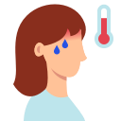 | Benötigen Sie einen Arzt?
Kommen Sie nicht in die Arztpraxis ohne Termin

Rufen Sie zuerst die
Praxis an

Auch wenn Sie schon an der Tür stehen

Telefonnummer Artzpraxis:

